Příloha č. 1 Výzvy k podání nabídky na veřejnou zakázku v dynamickém nákupním systému: Dynamický nákupní systém na reklamní předměty pro JMK 2021-2025 – TECHNICKÉ PODMÍNKY

Dodavatel je povinen dodržet níže uvedené požadované technické parametry reklamní propisky. Při potisku reklamních předmětů je nutné dodržet zásady Manuálu jednotného vizuálního stylu Jihomoravského kraje (dále jen „Manuál JVS JMK“), především barevnost a užití logotypu a loga.

Před potiskem jednotlivých předmětů zašle vybraný dodavatel kontaktní osobě zadavatele e-mailem grafické náhledy potisku ke korektuře. Výroba bude zadána až po jejich schválení kupujícím.

Odkaz na loga:
Manuál JVS JMK https://www.jmk.cz/content/18902

Reklamní předmět: Reklamní propiska kovová
Počet: 5.000 ks

Specifikace reklamního předmětu:

Popis: kuličkové pero s kovovým tělem a klipem, bez gumového úchytu, stiskací
mechanismus, modrá náplň, délka minimálně 13 cm, barva těla stříbrná

Potisk: tampontisk, logotyp 2B, v maximální možné velikosti
barevnosti Pantone Blue 2728C a Pantone 1787C

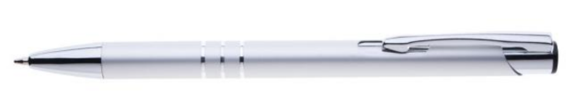
Orientační náhled:

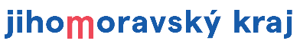
Náhled potisku:

